低碳理念下基于超网络的物流企业车辆资源合作研究
朱莉^{1,2}

(1. 南京信息工程大学中国制造业发展研究院，江苏 南京 210044；2. 南京信息工程大学经济管理学院，江苏 南京 210044)

摘要 不同物流企业在运输服务中实施车辆资源的共享合作，是实现降耗节能减排的一种有效方式。构造一个以不同类型车辆数量为网络流、面向所服务的“生产商—零售商”两层级车辆资源合作超网络结构，建立各物流企业同时满足运营利润最高和碳排放量最低的多目标优化模型，利用变分不等式理论求解整个超网络达到最优均衡状态时的车辆配置方案。最后，以A和B为例，对两整车物流企业选择车辆资源合作的共同配送模式进行可行性分析，并通过数值仿真讨论碳税、车辆合作使用率等参数对物流企业车辆合作优化决策的重要影响。

关键词 低碳经济；整车物流；共同配送；超网络；变分不等式

随着全球人口数量的上升和经济规模的不断增长，构筑以减少温室气体排放为目标、低能耗和低污染为基础的低碳模式成为世界各国经济发展的趋势与导向^{[1,2]}。物流行业能源消耗占世界总能耗20%以上^{[3]}，被国际主要发达国家列为低碳经济的重点关注领域，环境友好型物流体系的构建对于转变经济增长方式和调整经济结构尤为重要。提倡低碳物流，不仅要求提高载运工具的能耗效率和能源结构，更需要优化物流网络布局和改善运输组织方式。鼓励不同企业以降低能耗为目的来实施车辆资源的共享合作和优化配置，是供应链竞争环境中可采取的一种创新型共同配送模式。通过降低配送车辆空载率而有效减少物流总能耗和总成本，对于促进物流运输的低碳化、实现社会可持续发展具有非常重要的现实意义。
1 文献综述
近年来国内外有关物流业低碳化的研究大体可分定性和定量两方面：定性研究的主要思路是针对性地提出一系列对策措施来促进低碳物流的实现，如Silva等^{[4]}提倡应用一些绿色再生技术用来减轻交通运输业对能源和环境的负面影响；周叶等^{[5]}验证了可通过使用新能源或环保低耗的运输工具以及优化运输作业管理的方式来大力发展低碳运输。定量工作则大多集中在对运输配送环节的碳排放量控制和对整个运输网络的优化设计，其中在碳排放量计算方面，碳足迹是一个重要的计量指标。Amekudzi等^{[6]}提出运用一个碳足迹框架模型来衡量交通运输和其他基础设施系统对区域环境可持续发展的影响。Sundarakani等^{[7]}对整个供应链的碳足迹进行建模，尤其包括对运输阶段碳排放的计算。Kannan等^{[8]}讨论最小化碳足迹对逆向物流运作的影响。
另一分支的定量研究是有关运输网络如何实现最佳设计，这是物流优化管理中的一个经典问题，近些年在低碳理念倡导下更有不少文献将减少碳排放作为决策目标。如Wang等^{[9]}基于对物流总成本和环境影响的权衡，构建了一个多目标物流网络选定址和运输优化模型。Pan等^{[10]}指出通过供应链网络整合可有效降低碳排放量，并讨论了碳排放与运输成本间的关系。Elhedhli和Merrick^{[11]}采用一个凹函数来度量碳排放量和车辆重量之间的关系，且通过仿真验证了考虑碳排放成本会改变物流网络的传统最优配置。Abdallah等^{[12]}建立了一个混合整数规划模型，以实现低碳采购下整个物流网络碳排量最小时的选址和运输配置方案。
李进和张江华^{[13]}考虑包括能耗费用和碳交易费用在内的总成本最小为决策目标，对配送路径优化问题设计改良的TSP模型。Zhang等^{[14]}探讨区域物流网络中对物流基础设施实施投资或补助的联合优化选择，以达到减少碳排放量的目的。
以上关于物流行业如何实现运输低碳化的文献，或是侧重于定性讨论低碳物流的实现策略和途径、或是探讨怎样准确衡量和评估物流过程的碳排放、亦或是强调从运营优化角度如何布局运输网络以有效减少碳排放等，很少研究涉及通过改善物流企业运输组织合作模式的形式来提高载运工具的车载率、进而达到节能降耗减排的效果。事实上，由于不同物流运输企业间缺乏合作而造成运载工具不合适，“去时满载、回时空车”等浪费现象非常严重，直接导致企业不必要的能源消耗和居高不下的运输成本。鉴于此，在低碳经济环境下如何实现物流企业在运输服务中的车辆资源合作、怎样对含不同车辆资源的物流企业运输网络进行合理优化再配置，均是低碳运输模式中至关重要但尚未解决的重要问题，直接影响社会经济的可持续发展。
本文构造结构对应的两个网络用来反映相关物流企业间可以进行运输合作的逻辑关联，将不同企业间的车辆资源共享合作问题转化成由这两个网络相互作用所构成的超网络均衡问题。首先对基于低碳理念的物流企业运输合作超网络进行定量建模，分析车辆资源共享合作时各物流服务企业的最优决策行为，并将优化问题转化成等价的变分不等式进行求解；最后以A和B两整车物流公司为实际案例，来讨论不同物流运输企业实施车辆共享合作的可行性和有效性，并深入分析这两物流企业在实施合作运输的共同配送决策时一些关键因素的影响，为更好地促进低碳社会建设提供有益思考。
2 不同物流企业车辆资源合作的超网络模型构建
2.1 建模背景
模型考虑两个规模较大的物流运输企业A和B，它们都具有全国范围的物流服务网络，例如上海安吉和同方环球、德邦物流和远成物流。这类网络覆盖点较全的物流企业通常会承担某品牌产品在整个供应链上的所有运输工作，包括从上游生产商完成对产品制造后，将产品出厂并送往下游各区域零售商。本文关注两物流企业可以采取车辆资源合作服务的现实场景是： A物流运输企业服务的生产商与B物流运输企业服务的零售商恰好位于同一区域（此处的同一区域不仅仅局限于同一行政区划内，可更广泛地指那些由于运输网络简单或距离短而致使运输成本相较整个物流运营网络可忽略不计的多个不同行政区域），且A物流运输企业面对的零售商也与B企业服务的生产商在同一区域内。如此起迄点重叠且流向相反的两个物流运输网络，为两企业车辆资源的共享合作提供切实可行性（如图1所示）：当A物流企业运输车辆从所服务的生产商出发将产品送达零售商时，卸空货物的车不必立即空车返回，可借给有运输需求的B企业完成由其生产商将货物运至零售商的服务过程。同理，若B企业车辆配送货物从生产商至零售商处后，其空置车辆资源也可在A企业有运输需求时被合作共享而帮助A实现由生产商到零售商的物流运输。
采用如图1的两层级超网络结构来刻画不同物流运输企业间车辆资源的合作互助：图1左部描述的是物流企业A将产品从生产商i送至零售商j处，不仅采用企业A自身和数量的两种类型车辆（将作为载运工具的运输车辆按载重量大小大致分为轻型和重型，分别用l和h加以区分）实现物流服务，也可借助B企业闲置和数量的两种类型车辆进行合作运输。需要注意的是，为刻画A服务的生产商与B服务的零售商位于同区域、以及A服务的零售商与B服务的生产商处同一区域这一特征，在以下建模符号表达中不区分和、和，统一用和来指代。故图1右部表示物流企业B将产品从生产商j送至零售商i处的运输网络，其中属于B企业自身的两种类型车辆数分别为和，而与A企业实现共享合作的轻（重）车辆数分别为和。图1中实线有向箭头表示各物流企业自身车辆服务的生产商与零售商间各类型运输车辆数，虚线则意味着不同物流企业间运输车辆资源的相互共享合作关系。
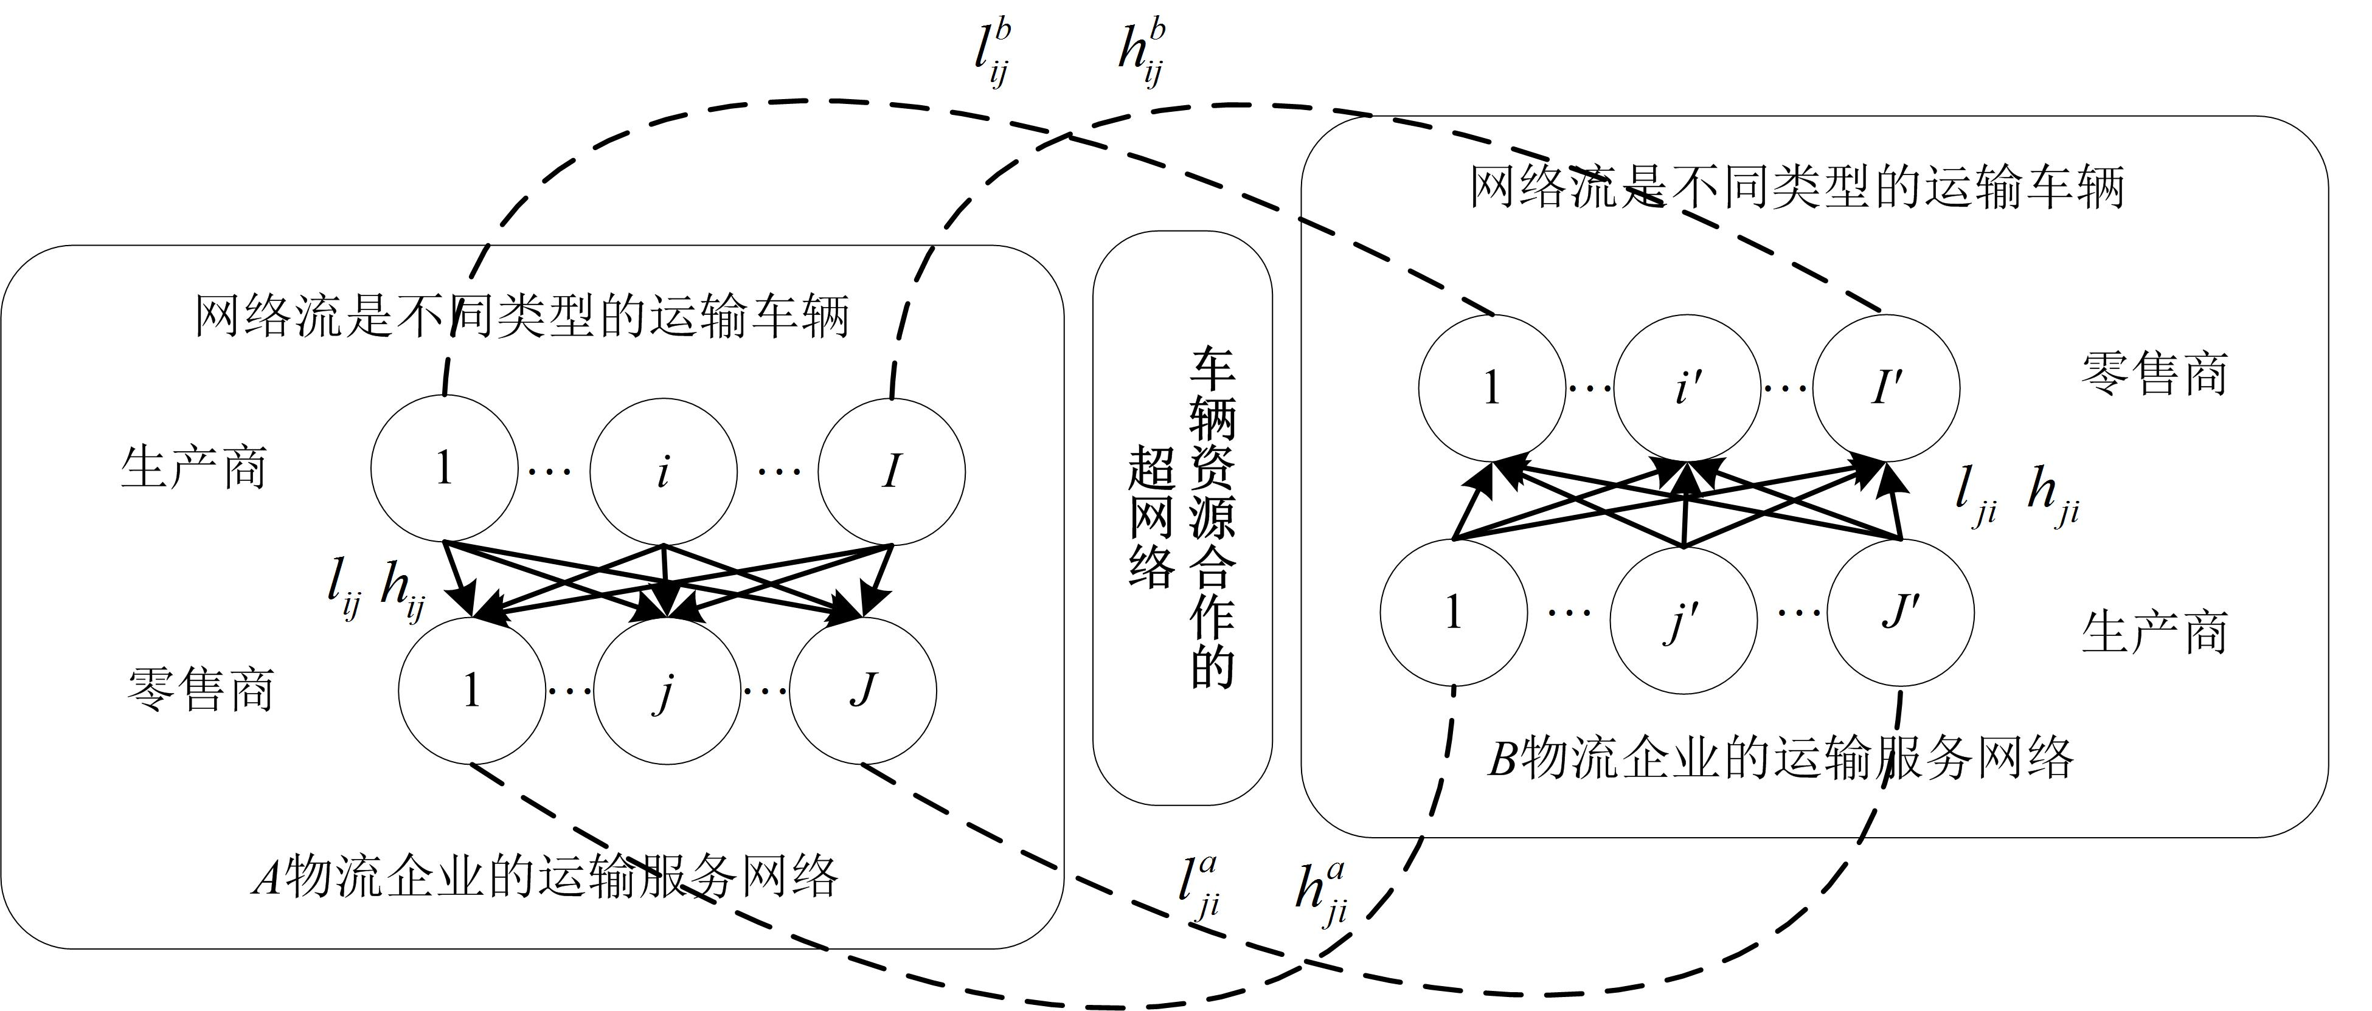
图1 不同物流企业运输车辆资源合作的超网络结构图
Fig 1. Supernetwork of vehicles cooperation among different transport enterprises
2.2 模型假设
模型的构建基于以下假设条件：
① 两物流企业均是低碳经济规制下的理性决策人，在追求自身运营总利润最大化的同时将碳排放数量控制到最小。
② 为方便分析，暂仅考虑一种简单的车辆资源合作形式——租赁。两物流企业在运输时可根据收益、成本和环境等因素来综合决策使用多少自家拥有的车辆以及选择向合作企业租赁多少闲置的车辆。
③ 两物流企业各自拥有的轻（重）型车辆属于同质化、可替代、无差别的标准车型，以保证车辆资源合作模式的可行性和顺畅性。
④ 有关车辆的运营成本不仅包括运输过程所消耗的燃油、机油和轮胎费，也包含车辆的各类保养、修理和折旧费等，这些费用连同碳排放所致成本一律由车辆所有权方予以支付。
⑤ 车辆资源合作所涉各类运营收益、成本和碳排放量相关函数均是连续可微的凸函数。
2.3 模型符号
表1 模型部分基本符号说明
Tab 1. Part of notations in the model
车辆数量相关 | 说明 | 车型/利用率/碳税 | 说明
, | i与j间使用A企业轻型车、重型车的数量 | , | 轻型车、重型车
, | i与j间A企业租赁B企业轻型车、重型车的数量 | , | A闲置车辆帮B完成运输时轻、重型车的使用率
, | j与i间使用B企业轻型车、重型车的数量 | , | B闲置车辆帮A完成运输时轻、重型车的使用率
, | j与i间B企业租赁A企业轻型车、重型车的数量 | $$T$$ | 政府对运输所致碳排放数量所征收的碳税
将模型中部分基本符号含义列于表1，其他函数表达在模型构建时做相应解释说明。值得一提的是，在收益、成本和碳排放量等相关函数设置时特将A、B作为符号的上标标记，用来清楚分辨是由A或B企业所承担的。
2.4 模型构建
2.4.1 A企业运输服务的最优决策
考虑A企业实施运输服务所获收益及所致的各项成本，可列出A企业所获利润的最优决策目标，见式(1)。
(1)
其中收益来自两方面：一方面是使用自身车辆完成i至j运输所获收益、另一方面是闲置车辆帮B完成j至i运输所获收益。成本由三部分组成：使用自身车辆完成i至j运输所耗运营成本、闲置车辆帮B完成j至i运输所耗运营成本、及租赁B闲置车辆完成i至j运输所需付的租赁成本。约束条件除了对各车辆数量的非负限制外，还有对A租赁给B完成运输的闲置车辆数的约束。
由假设①，A企业还需对运输服务中所引致的碳排放量进行控制，碳排放量主要有两方面来源：使用自身车辆完成i至j运输所致的碳排放量和闲置车辆帮B完成j至i运输所致的碳排放量。A企业控制碳排放量的目标函数如下：
(2)
通过碳税的方式将碳排放量转换成碳成本来衡量，并将其作为一项成本支出纳入总利润函数进行优化，故可建立A企业实施运输服务时的广义优化目标：。
由假设⑤，利用拉格朗日乘子和，把式(1)中两个不等式约束条件代入目标函数，将A企业优化决策转化成求解最优，使满足变分不等式^{[15-16]}：
(3)
2.4.2 B企业运输服务的最优决策
同理，考虑B企业实施运输服务所获收益及所致的各项成本，可列出B企业所获利润的最优决策目标，见式(4)。其中收益仍来自两方面：一方面是使用自身车辆完成j至i运输所获收益、另一方面是闲置车辆帮A完成i至j运输所获收益。成本仍由三部分组成：使用自身车辆完成j至i运输所耗运营成本、闲置车辆帮A完成i至j运输所耗运营成本、及租赁A闲置车辆完成j至i运输所需付的租赁成本。约束条件中同样包含对各车辆数量的非负约束以及对B租赁给A车辆数的限制。
(4)
由假设①，B企业也仍需对运输服务中所引致的碳排放量进行控制，碳排放量也主要来自两方面过程：使用自身车辆完成j至i运输所致的碳排放量和闲置车辆帮A完成i至j运输所致的碳排放量。B企业控制碳排放量的目标函数如下：
(5)
同样采用碳税的方式将碳排放量转换成碳成本来衡量，并将其作为一项成本支出纳入总利润函数进行优化，得到B企业实施运输服务时的广义优化目标：。
仍由假设⑤，利用拉格朗日乘子和，把式(4)中不等式约束条件代入目标函数，将B企业优化决策转化成求解最优，使其满足变分不等式^{[15-16]}：
(6)
2.4.3 AB两企业车辆资源合作的超网络最优决策
低碳经济理念下两物流企业车辆资源合作配置超网络的优化状态，是指存在一组最优的满足变分不等式(3)(6)之和。
3 案例分析及参数仿真
以SHAJ（A企业）和TFGL（B企业）为例，讨论这两整车物流企业为降低空载率、实现低碳化运输可采取车辆资源合作的共同配送模式，并通过仿真分析探讨关键参数对共同配送最优决策的影响。
3.1 案例背景
SHAJ是上海汽车工业销售有限公司（SAISC）和Apollo管理公司下属CEVA物流（原TNT）于2002年共同出资成立的一家以整车物流运输和仓储为主营业务的合资公司。主营业务以整车物流为主，其客户有上海大众、上海通用、上汽荣威等，主要物流流向是将长江三角洲经济圈产出的汽车输送到全国各地，拥有9座VDC（包括安亭总库）和15座较大的VSC整车仓储中心，具有较完善物流网络。
TFGL是由中国第一汽车集团公司、广州汽车集团股份有限公司、丰田汽车株式会社出资成立的一家以整车物流运输和仓储为主营业务的合资公司。其客户主要是天津一汽丰田和广州丰田等丰田合资公司，主要物流流向是从天津和广州向全国范围输送车辆，在天津和广州各设有1个大型VDC用于全国范围内各自品牌车辆的第一级中转、另在成都和长春设有2个VSC负责各自服务地区的整车配送服务。
这两整车物流企业目前共存的一个问题是：车辆空载率偏高（SHAJ空载率约为18%、TFGL约20%）、单程运输却需支付往返价格，导致两企业运营成本一直难以有效降低。相较而言，大多发达国家的整车运输空载率平均在8.8%左右，好的物流企业甚至能够达到4.3% ^{[4]}。故亟需探索合适的运营改革来降低两企业空载率，以有效控制成本和增加利润。
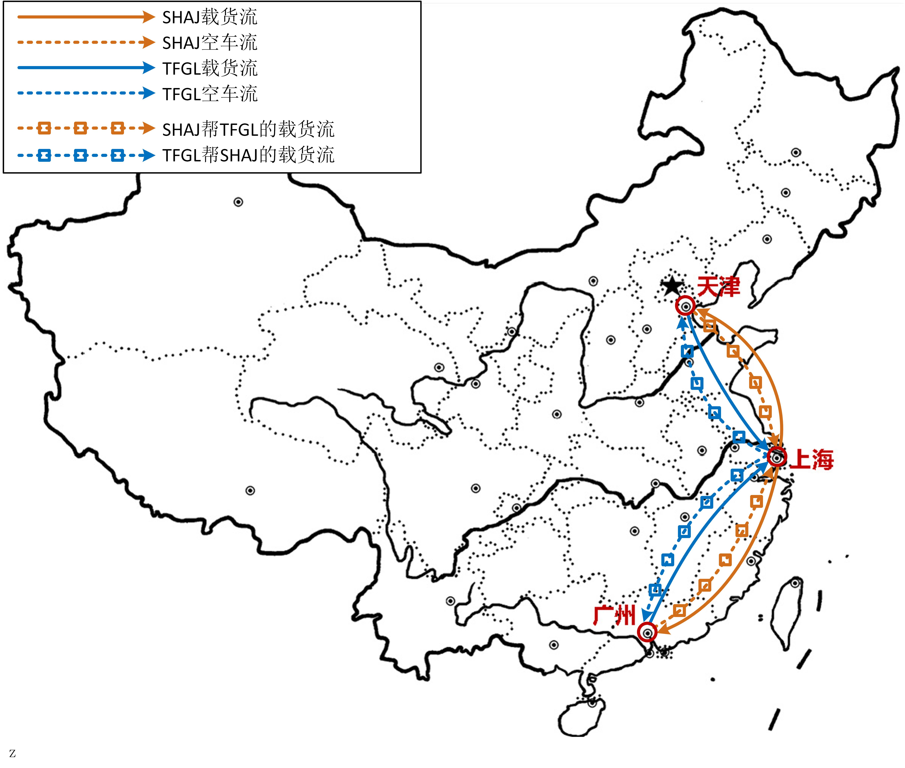
图2 SHAJ和TFGL部分运营网络及可实施车辆资源合作的超网络
Fig 2. Partial operational network and vehicles cooperation supernetwork between SHAJ and TFGL
关注两企业的部分运营网络：SHAJ从上海出发至全国各地的运输量非常大（以图2中上海至天津、上海至广州的橘色载货流为例），这些运输车辆在到达目的地后必然需要回到上海，返回若不能找到合适的运输需求便会造成回程物流资源的浪费（图2中橘色虚线）；而TFGL的客户丰田在中国仅天津和广东这两个区域建有主机厂，并未在长三角附近设主机厂，致使从天津和广东发往长三角附近（以上海为例）的运输车辆在回程时也需设法解决空载率的问题（见图2中蓝色载货和空车流）。如此，SHAJ和TFGL这两整车物流企业为降低空载率而实施车辆资源合作的汽车共同配送是可以采取的运营改进模式（形成如图2带标记的橘色和蓝色虚线示意的超网络对流形式）：SHAJ从位于长三角的主机厂/VDC将汽车运输至天津或广州的VSC后，可将空车租赁给TFGL使用，帮助其实现从天津或广州主机厂/VDC运输丰田汽车至长三角区域；同理，TFGL从天津或广州主机厂/VDC运输丰田汽车抵达长三角后，也可将闲置车辆租赁给SHAJ以助其完成由长三角主机厂/VDC到天津或广州VSC的汽车运输。
3.2 仿真求解
基于此案例背景，为便于分析，考虑简单的汽车物流运输网络（事实上，物流企业服务生产商/零售商的个数均可不受限制地被扩展至多个情形，即本文所构模型能够支持复杂的运输服务场景）。表示SHAJ服务的上海主机厂或主机厂附近的VDC、是SHAJ设在天津的VSC和广东省东莞的VSC；是TFGL在上海的零售商、分别是TFGL在天津和广州的主机厂或VDC。如此，图2中不带标记的橘色实虚线和蓝色实虚线条分别代表SHAJ与TFGL目前在上海、天津和广州三地各自的整车物流运输网络，而橘蓝实线结合带标记的橘蓝虚线则共同构成两物流企业在三地可实施车辆资源合作的超网络。如前述，将SHAJ视为物流企业A、TFGL为物流企业B，把超网络结构相关函数设置列于表2，决策变量车辆数的单位为“百辆”。另设碳税率 (此税率值的设置参考目前国家发改委所讨论的碳税范围^{[11]})，不同企业对不同类型车辆利用率分别为。
把所设仿真函数表达式代入车辆资源合作的超网络优化条件(3)和(6)，应用MATLAB R2010b实施变分不等式中常用的投影梯度算法^{[15]}对所构超网络模型进行求解，输入变量初始值设为1，令收敛精度为0.0001。花费约3秒、历经5944步迭代实现收敛，得模型最优解为：。将此最优解实现时A和B合作运输的广义优化目标之和，与两企业不采取车辆资源合作时情形相比较，发现只有当A和B空车返回总成本高于一定阈值时，这两整车物流企业采取车辆资源合作的共同配送模式具有明显获利和碳排放控制优势，此时两者才有积极性实施车辆资源的共享合作，否则倾向选择不合作。
表2 案例仿真中相关函数的设置
Tab 2. Relative functions setting in simulation
3.3 参数分析
(1) 碳税变化的影响
在[0,0.1]区间改变碳税的值，观察使用不同企业不同类型车辆数的变化情况，如图3所示。从图3(a)可知，A和B各自使用自身轻（重）型车辆的数量均随着碳税值的增加而明显减少。与之不同的是，图3(b)显示出A和B相互合作租赁对方企业闲置车辆的数量随碳税的增加而增加。其中，T=0时是完全不考虑碳排放污染问题的运输场景，两整车物流企业的车辆合作程度最低，最大倾向选择各企业自身车辆完成运输。
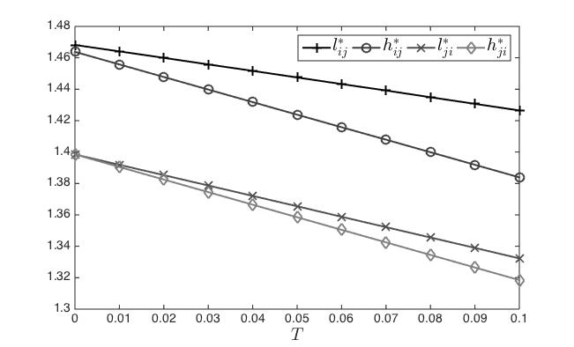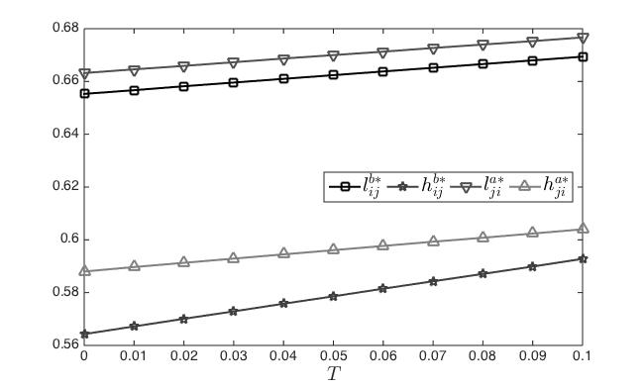
(a) 两企业自身车辆数变化情况 (b) 两企业相互合作车辆数变化情况
(a) Changes in number of two enterprises’ own vehicles (b) Changes in number of two enterprises’ cooperative vehicles
图3 不同企业不同类型车辆数量随碳税的变化
Fig 3. The impacts of varying carbon tax rates
这说明碳税征收力度的加大会在某种程度上大大提升整车物流企业对车辆资源合作的需求，因为碳排放规制的严格迫使各企业不得不想办法解决返程空载的问题、无法再固守于完全使用自身车辆完成运输任务、必须努力通过企业间相互合作来共同控制环境成本，从而使不同企业间车辆资源合作共享关系更显紧密。因此，低碳理念下为实现经济与环境的协调发展，由政府开征合理碳税是值得提倡的一个有效管控手段。
(2) 车辆资源合作使用率变化的影响
分别指A闲置车辆帮B完成运输时轻或重型车的使用率，相应表示B提供给A实施共同配送时轻或重型车的使用率，令它们在[0,1]之间变化，观察对选择使用整车物流企业自身车辆或合作企业车辆数量的影响。结果发现，的增大使A自身轻（重）车辆数以及租赁给B的轻（重）车辆数均减少（图4(a)是以为例的变化情况），而B自身车辆及返程租赁给A的车辆数量没有任何改变；的变化影响与其类似，增大使B自身车辆及租赁给A的车辆数均减少（图4(b)是以为例的变化情况），对A自身及提供共同配送的相关车辆数量无影响。
这是因为在此案例中，两整车物流企业车辆资源合作效率的提高，会使SHAJ在天津（广州）返程需租赁给TFGL的车辆数、以及TFGL在上海返程需提供给SHAJ实施共同配送的车辆数相应减少，进而间接导致SHAJ从上海出发和TFGL从天津（广州）出发的两企业自身运输车辆数也有一定程度的降低。因此，从低碳环保的角度来看，物流企业间应在采取合适车辆资源共享的共同配送模式基础上提高合作效率，以达到最优的经济和环境效益。
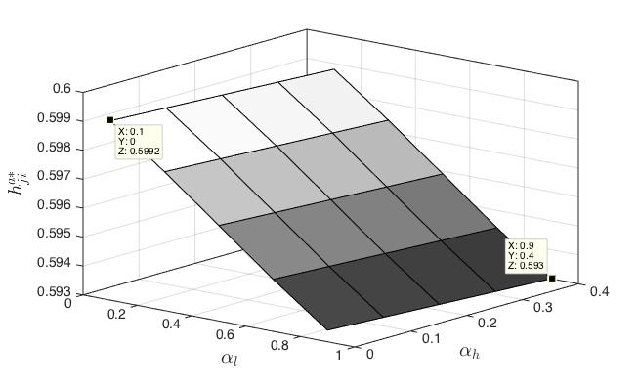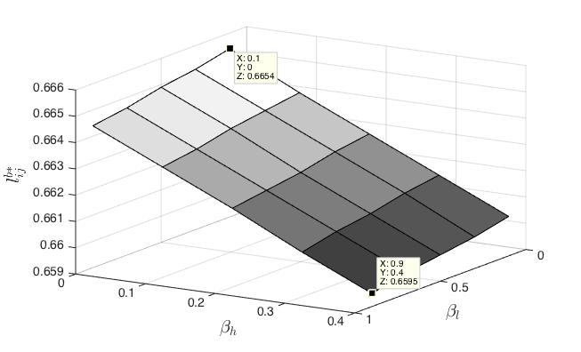
(a) 对的影响 (b) 对的影响
(a) The impacts of and on (b) The impacts of and on
图4 不同企业不同类型车辆数量随车辆资源合作使用率的变化
Fig 4. The impacts of varying vehicles cooperation rate
4 结论
现实运输过程中严重的“去时满载、回时空车”现象不仅导致各物流企业高额运输成本，而且显然对环境系统造成高负荷。在倡导低碳经济模式下，通过技术创新和制度创新等多种手段减少温室气体排放、实现经济效益和环境保护的双赢已成为如今企业追求的共同目标。本文基于这一理念，关注不同物流运输企业间资源共享、相互合作的运营模式创新，探讨了面向低碳理念的不同物流企业车辆资源合作优化配置问题。具体地，以运营利润最高和碳排放量最低为决策目标，构建了不同企业车辆资源合作的超网络模型，通过转化成相应的变分不等式形式并实施案例仿真求解和参数分析，得出了一些有益结论：(1) 碳税的合理征收能够有效促进物流企业车辆资源合作模式的实施，为低碳经济的实现起积极推动作用。(2) 各物流企业之间可合理控制车辆资源合作的效率，以此来调节选择使用企业自身车辆或合作企业车辆进行运输，从而实现整个合作超网络的最优配置决策。
未来研究将探索低碳理念下物流企业车辆资源合作其它创新模式的适用性，也会尝试比较不同情景下各种合作创新模式的实施对经济和环境的影响。还可进一步结合真实物流企业合作运输场景，分析理论研究结果在实际应用中的可行性。
参考文献（References）
[1] SRIVASTAVA S K. Green supply chain management: a state-of-the-art literature review[J]. International Journal of Management Reviews, 2007, 9(1): 53-80.
[2] 倪外, 曾刚. 国外低碳经济研究动向分析[J]. 经济地理, 2010, 30(8): 1240-1247.
[3] DEKKER R, BLOEMHOF J, MALLIDIS I. Operations research for green logistics - an overview of aspects, issues, contributions and challenges [J]. European Journal of Operational Research, 2012, 219(3): 671-679.
[4] SILVA C, ROSS M, FARIAS T. Analysis and simulation of “low-cost” strategies to reduce fuel consumption and emissions in conventional gasoline light-duty vehicles[J]. Energy Conversion and Management, 2009, 50(2): 215-222.
[5] 周叶, 王道平, 赵耀. 中国省域物流作业的CO₂排放量测评及低碳化对策研究[J]. 中国人口•资源与环境, 2011, 21(9): 81-87.
[6] AMEKUDZI A A, KHISTY C J, KHAYESI M. Using the sustainability footprint model to assess development impacts of transportation systems[J]. Transportation Research Part A, 2009, 43(4): 339-348.
[7] SUNDARAKANI B, SOUZA R, GOH M, et al. Modeling carbon footprints across the supply chain[J]. International Journal of Production Economics, 2010, 128(1): 43-50.
[8] KANNAN D, DIABAT A, ALREFAEI M. A carbon footprint based reverse logistics network design model[J]. Resources, Conservation and Recycling, 2012, 67(10): 75-79.
[9] WANG F, LAI X, SHI N. A multi-objective optimization for green supply chain network design[J]. Decision Support Systems, 2011, 51(2): 262-269.
[10] PAN S, BALLOT E, FONTANE F. The reduction of greenhouse gas emissions from freight transport by pooling supply chains[J]. International Journal of Production Economics, 2013, 143(1): 86-94.
[11] ELHEDHLI S, MERRICK R. Green supply chain network design to reduce carbon emissions[J]. Transportation Research Part D, 2012, 17(5): 370-379.
[12] ABDALLAH T, FARHAT A, DIABAT A, et al. Green supply chains with carbon trading and environmental sourcing: formulation and life cycle assessment[J]. Applied Mathematical Modelling, 2012, 36(9): 4271-4285.
[13] 李进, 张江华. 碳交易机制对物流配送路径决策的影响研究[J]. 系统工程理论与实践, 2014, 34(7): 1779-1787.
[14] ZHANG D, ZHAN Q, CHEN Y, et al. Joint optimization of logistics infrastructure investments and subsidies in a regional logistics network with CO₂ emission reduction targets[J]. Transportation Research Part D, 2016, http://dx.doi.org/10.1016/j.trd.2016.02.019.
[15] 朱莉. 低碳经济下物流优化设计的网络均衡分析[J]. 中国人口•资源与环境, 2013, 23(7): 77-83.
[16] 曹杰, 朱莉. 考虑决策偏好的城市群应急协调超网络模型[J]. 管理科学学报, 2014, 17(11):33-42.
Supernetwork-based vehicles cooperation optimization among logistics enterprises under low-carbon concept
ZHU Li ^{1,2}
(1. China Institute of Manufacturing Development, Nanjing University of Information Science & Technology, Jiangsu Nanjing 210044; 2. School of Economics and Management, Nanjing University of Information Science & Technology, Jiangsu Nanjing 210044)

Abstract Vehicles cooperation among different transport enterprises is an effective way for reducing consumption and saving energy. This paper constructs a two-tiered cooperative vehicle service supernetwork consisting of manufacturers and retailers, where the network flows are the amount of vehicles in different types. Based on this supernetwork, a multi-objective optimization model for different logistics enterprises is developed to maximize profit and minimize carbon emission, and then is transformed into the equivalent variational inequality form for solving the optimal vehicles assignment problem. Finally, taking A and B as example corporations, feasibility analysis is implemented to verify under what conditions should choose the joint distribution mode of vehicles cooperation. Moreover, numerical simulation is conducted to demonstrate the important impacts of key parameters including the carbon tax rate and the utilization of cooperative vehicles.

Key words low-carbon economy; vehicle logistics; joint distribution; supernetwork; variational inequality

